基于物联网的汽车主动安全监控系统
作 者：付星杰、田雨、耿安然、夏唐荣
指导教师：吕英俊、柏猛
所在学校：山东科技大学 获奖等次：山东省二等奖
作品简介：
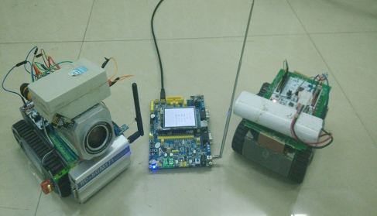
道路交通安全问题也已成为世界性的大问题。本课题所研究的主动安全技术是通过预先的防范，避免事故的发生，可以避免人员及车辆的损伤，尤其是可以避免事后由于交通堵塞引起的间接经济损失，防患于未然。主动安全技术更有现实意义和实用价值。
科学性：本课题使用主控芯片STM32( Cortex-M3 微控制器)，以 Zigbee无线传感器网络技术、GSM通信技术为基础进行信息交互。系统中的距离监测、胎压监测、酒精监测、烟雾监测等模块测得的信息通过总线传给STM32微控制器，同时显示在TFT触摸屏上。无线传感网络实现信息的共享与附近车辆进行信息交互。当发生严重车祸时可通过手机GSM向特定用户（自己亲属或者交通信息管理中心等）发送求救信息。
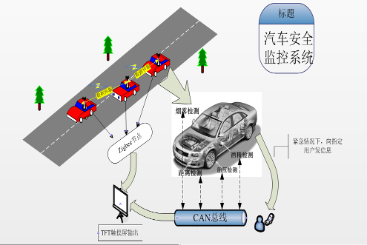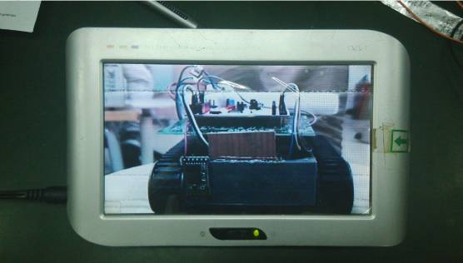
创新性：
1 监控技术的移植。
2 物联网信息共享优势。
3 基于物联网的车祸求救系统的优势。
实用性：
本设计秉承了无线传感器网络低功耗、低成本、分布式和操作界面人性化的优点，其灵活性和可靠性得到了极大提高，及时的发现并避免安全隐患，保证了用户的安全。

